Họ tên: Nguyễn Thành Viên
MSSV: 1250080231
Lớp: 12_ĐH_CNTT5
Bài 1
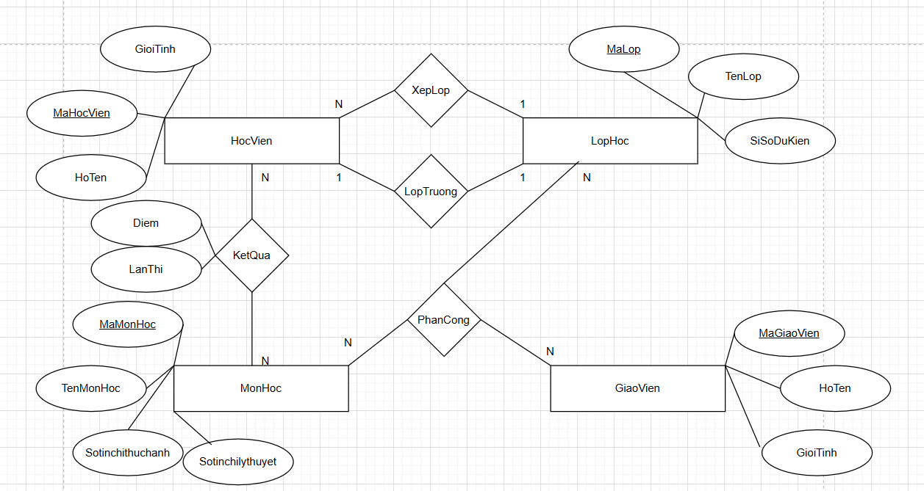

Bài 2
